- OBJETIVO GENERAL
Medir el grado de satisfacción de los colaboradores dentro de la organización por medio de herramientas que faciliten la correcta identificación de áreas de mejora y con base en ello implementar las acciones correspondientes.
- DEFINICIONES
Análisis de causa raíz: Método empleado para identificar las causas de un problema, establecer estrategias para la resolución y prevenir la recurrencia.
Clima organizacional: Es el ambiente generado dentro de una organización respecto al grado de satisfacción de sus colaboradores a partir de las condiciones laborales, relaciones profesionales o interacción con sus integrantes, así como el nivel de motivación para el desarrollo de sus funciones.
Grupos focales: Es la reunión de un grupo estratégico de individuos seleccionados para discutir y elaborar estrategias o planes de acción desde la experiencia personal o profesional sobre una temática en específico.
Grupos primarios: Es el círculo social básico dentro de organización, de cada uno de los colaboradores, que normalmente está conformado por jefes o líderes de área.
Líderes naturales: Es un estilo de liderazgo que surge de manera espontánea en aquellos grupos o equipos y que no ocupan una posición de jefatura.
Sensibilización: Implica dar a conocer, involucrar y fomentar la participación de los colaboradores sobre las actividades o procesos que desarrollarán en la organización.
- PARÁMETROS GENERALES

- La encuesta de clima laboral debe aplicarse una vez al año de acuerdo con el cronograma establecido por la organización; en casos excepcionales se podrá realizar en dos ocasiones con un periodo de diferencia no mayor a 6 meses entre cada aplicación durante el periodo.
- Los centros de trabajo que deban cerrar o suspenderse temporalmente, pero que hayan operado un periodo igual o mayor a 6 meses deberán ser encuestados previa salida, cuyos resultados se manejarán de manera informativa y en su caso, se tomarán en cuenta para futuras intervenciones o establecimiento de planes de acción, ya sea con ese mismo grupo de colaboradores o con los pertenecientes a otros centros de trabajo.
- Los factores considerados para la encuesta son definidos de manera corporativa, con la posibilidad de ser modificados de acuerdo con la estructura particular o a las necesidades de la organización.
- La encuesta deberá ser aplicada al personal vinculado con la organización en un periodo igual o mayor a 3 meses.
- La cobertura de la aplicación de las encuestas deberá ser como mínimo del 70% del total de colaboradores por centro de trabajo.
- En caso de haber colaboradores con dificultad de lecto-escritura, se les dará soporte para la realización de la misma, garantizando la confidencialidad de sus respuestas.
- Los resultados de la encuesta de clima laboral deberán ser presentadas a los colaboradores que participaron en la misma.
- La meta de los resultados de la encuesta de clima organizacional deberá ser revisada y actualizada dentro de los indicadores u objetivos de cada filial.
- Se establecen los planes de acción y los responsables de la ejecución en conjunto con el o los grupos de colaboradores que participaron, los cuales deberán ser conformados por una muestra representativa de cada centro de trabajo, de acuerdo con la metodología de cada variable de intervención
- Los planes de acción establecidos con los grupos de colaboradores deberán ser presentados a la gerencia para la aprobación y asignación de presupuesto en caso de ser requerido.
- Los planes de acción estarán sujetos a la continuidad del proyecto encuestado, variables en los procesos operativos

- METODOLOGÍA DE APLICACIÓN

- Definir un cronograma de aplicación de encuestas para los diferentes centros de trabajo en coordinación con los líderes de proceso.
- Definir la población a quienes se aplicará la encuesta, de acuerdo con los parámetros generales de este documento.
- Programar y ejecutar el proceso de sensibilización con la población a quienes se aplicará la encuesta.
- Aplicación de la encuesta de forma física o digital, de acuerdo con las condiciones del centro de trabajo o la metodología adoptada por el responsable del proceso.
- Tabulación de resultados y elaboración de informe.
- Presentación de resultados por centro de trabajo a gerencias y a grupos de colaboradores que participaron en los procesos de intervención.
- Generación, ejecución y seguimiento de planes de acción.

- PRESENTACIÓN DE SENSIBILIZACIÓN
Con la finalidad de informar al personal sobre la aplicación de la encuesta de clima laboral, se desarrollará una presentación cuya estructura deberá ser la siguiente:

- Definición de clima organizacional.
- Objetivo de la encuesta.
- Cobertura de la encuesta.
- Variables de medición.
- Aspectos generales de la encuesta (tratamiento de la información, roles, clasificación de las respuestas, etcétera).
- Cronograma del proceso de evaluación de clima organizacional.
- Introducción de planes de intervención.
- Reforzar la importancia de la participación de los colaboradores en la evaluación del clima organizacional.
- Cierre.

- HERRAMIENTA PARA CONSOLIDAR RESULTADOS
Se registrarán los resultados obtenidos a través de las encuestas en la herramienta tabulación clima organizacional corporativo en Excel, conforme a los parámetros establecidos en el formato.
- METODOLOGÍAS DE INTERVENCIÓN Y SEGUIMIENTO
El responsable de la aplicación de la encuesta de clima organizacional deberá elegir una metodología de intervención y seguimiento de acuerdo con las siguientes variables:
- Las características de los colaboradores del centro de trabajo.
- El número de personas dentro del centro de trabajo.
- Las condiciones geográficas o dificultad en su comunicación.
Importante: Durante el proceso de intervención se podrá utilizar la metodología que mejor se adapte a las necesidades de cada centro de trabajo, pudiendo ser utilizada una metodología diferente para cada centro.

  - GRUPO FOCALES
Seleccionar a los integrantes y estructurar los grupos focales por centro de trabajo de acuerdo a lo siguiente:
- Se recomienda que sean grupos no mayores a 25 personas.
- Estructurar los grupos por roles o cargos (operativos, administrativos, líderes de proceso)
Intervención:
- Una vez definido el grupo focal, se eligen las variables de acuerdo a los resultados obtenidos en la encuesta, priorizando aquellas con el porcentaje de satisfacción más bajo, las cuales deben ser máximo 3 por cada grupo.
- De acuerdo a las variables elegidas, se evaluarán propuestas junto con los colaboradores, para realizar un plan de acción con la finalidad de implementar mejoras respecto a los hallazgos.
- En el formato de plan de acción, se definirán las estrategias a seguir, los responsables, metas y tiempo de ejecución.
- Las estrategias definidas dentro del plan de acción deben ser realistas, alcanzables y congruentes con las políticas y estructura organizacional.
- Los responsables designados dentro del plan de acción deberán hacer seguimiento al desarrollo y ejecución de las estrategias definidas conforme a los tiempos establecidos.
- Se desarrollará un cronograma de trabajo para dar cumplimiento a los planes de acción, definiendo fechas de seguimiento y cierre, así como los responsables, priorizando las variables de acuerdo a su impacto.
- Una vez definido el plan de acción se presentará a los jefes inmediatos, quienes podrán agregar acciones, estrategias y responsables para lograr la ejecución y cumplimiento de los objetivos establecidos.
- En caso de que el centro de trabajo tenga más de un grupo focal, se unificarán los planes de acción para su implementación.
- Las reuniones se podrán desarrollar de manera virtual o presencial de acuerdo a las condiciones del centro de trabajo.

  - GRUPOS PRIMARIOS
El responsable de la aplicación de la encuesta de clima organizacional, deberá seleccionar a los integrantes y estructurar los grupos primarios de acuerdo a las condiciones de la organización y centros de trabajo disponibles, tomando en cuenta los siguientes parámetros:
- Se recomienda que sean grupos mínimos de 3 y máximo de 10 personas.
- Los grupos deben ser conformados por jefes dentro de los centros de trabajo o líderes de proceso.
- El grupo primario puede estar conformado por líderes o jefes de diferentes centros de trabajo, quienes podrán representar la toma de decisiones de todos los centros a intervenir.
Intervención:
- Una vez definido grupo primario, se eligen las variables de acuerdo a los resultados obtenidos en la encuesta, priorizando aquellas con el porcentaje de satisfacción más bajo, las cuales deben ser máximo 3 variables.
- De acuerdo a las variables elegidas, se evaluarán propuestas por parte del grupo primario, para realizar un plan de acción con la finalidad de implementar mejoras respecto a los hallazgos.
- En el formato de plan de acción, se definirán las estrategias a seguir, los responsables, metas y tiempo de ejecución.
- Las estrategias definidas dentro del plan de acción deben ser realistas, alcanzables y congruentes con las políticas y estructura organizacional.
- Los responsables designados dentro del plan de acción deberán hacer seguimiento al desarrollo y ejecución de las estrategias definidas conforme a los tiempos establecidos.
- Se desarrollará un cronograma de trabajo para dar cumplimiento a los planes de acción, definiendo fechas de seguimiento y cierre, así como los responsables, priorizando las variables de acuerdo a su impacto.
- Una vez definido el plan de acción se presentará a los colaboradores de cada centro de trabajo.
- En caso de que el centro de trabajo tenga más de un grupo primario, se unificarán los planes de acción para su implementación.
- Las reuniones se podrán desarrollar de manera virtual o presencial de acuerdo a las condiciones del centro de trabajo.

  - LÍDERES NATURALES
El responsable de la aplicación de la encuesta de clima organizacional junto con los jefes de proyecto, deberán identificar y seleccionar a los líderes naturales de cada centro de trabajo, tomando en cuenta los siguientes parámetros:
- Se recomienda elegir un máximo de 3 líderes naturales por centro de trabajo.
- Los grupos pueden ser conformados por centros de trabajo o a su vez pueden estar conformados por líderes naturales de diferentes centros de trabajo.
Estos líderes deberán evidenciar las siguientes características:
- Son empáticos y amables.
- Su valor principal es la colaboración y fomenta la iniciativa propia.
- Promueve constantemente el trabajo en equipo, generando cohesión.
- Su comunicación interpersonal es asertiva.
- Se encuentra abierto a las críticas y nuevas posibles soluciones
Intervención:
- Una vez definido grupo de líderes naturales, se eligen las variables de acuerdo a los resultados obtenidos en la encuesta, priorizando aquellas con el porcentaje de satisfacción más bajo, las cuales deben ser máximo 3 variables.
- De acuerdo con las variables elegidas, se evaluarán propuestas por parte de los lideres naturales, para realizar un plan de acción con la finalidad de implementar mejoras respecto a los hallazgos.
- En el formato de plan de acción, se definirán las estrategias a seguir, los responsables, metas y tiempo de ejecución.
- Las estrategias definidas dentro del plan de acción deben ser realistas, alcanzables y congruentes con las políticas y estructura organizacional.
- Los responsables designados dentro del plan de acción deberán hacer seguimiento al desarrollo y ejecución de las estrategias definidas conforme a los tiempos establecidos.
- Se desarrollará un cronograma de trabajo para dar cumplimiento a los planes de acción, definiendo fechas de seguimiento y cierre, así como los responsables, priorizando las variables de acuerdo a su impacto.
- Una vez definido el plan de acción se presentará a los jefes inmediatos, quienes podrán quienes podrán agregar acciones, estrategias y responsables para lograr la ejecución y cumplimiento de los objetivos establecidos.
- Las reuniones se podrán desarrollar de manera virtual o presencial de acuerdo a las condiciones del centro de trabajo.

  - ANÁLISIS DE CAUSA RAIZ (ACR)
El responsable de la aplicación de la encuesta de clima organizacional, deberá seleccionar a los colaboradores que participarán en la elaboración del análisis de causa raíz, de igual forma, se podrá incluir a aquellos colaboradores que voluntariamente deseen participar; para el proceso se deberá considerar lo siguiente:
- Se recomienda que el grupo se conforme con un mínimo de 3 y un máximo de 10 colaboradores, dependiendo del número total de personas que integran el centro de trabajo.
- Las personas que integrarán el comité para la elaboración del ACR deberán ser de diferentes cargos y áreas dentro del centro de trabajo, esto favorecerá en tener un análisis más amplio y desde diferentes perspectivas, así como el involucramiento de los diferentes procesos en el desarrollo y ejecución de los planes de acción.
- Para la elaboración del ACR también es posible integrar a colaboradores con desempeño en otros centros de trabajo, con la finalidad de tener una perspectiva relativamente externa sobre las causas de los resultados y propuestas para los planes de acción.
Intervención:
- Una vez definido el comité para realizar el ACR, es necesario que, con base a los resultados de la encuesta, elijan máximo 3 de las variables, priorizando aquellas con el porcentaje de satisfacción más bajo.
- De las tres variables seleccionadas se podrá identificar la causa raíz a través de dos metodologías:

  - “5 por qué”.
  - Se debe analizar variable por variable.
  - A cada uno de los participantes se les proporcionará un blog de hojas o post-it y bolígrafo.
  - Los participantes de manera individual deberán escribir el por qué consideran que se ocasiona la problemática, es decir, por qué la variable tuvo esos resultados, en caso de que consideren más de una causa deberán anotar una por cada hoja.
  - Una vez que los participantes hayan terminado, el moderador deberá agrupar las hojas por similitud, por ejemplo, pueden estar orientadas a capacitación, deficiencias en comunicación, habilidades de liderazgo, etcétera; aquella o aquellas se repitan más veces o haya mayor coincidencia entre los participantes se considerará la causa raíz de esa variable.
  - Posteriormente, los participantes del grupo deberán acordar el plan de acción, registrándolo en el formato especificado para tal fin, definirán las estrategias a seguir, los responsables, metas y tiempo de ejecución.

  - “Lluvia de ideas”

  - Se debe analizar variable por variable.
  - El moderador del grupo deberá generar una discusión guiada para cada una de las variables a trabajar, en la que los participantes de manera ordenada deberán exponer sus ideas respecto a cuáles consideran que pueden ser las causas de los resultados de las variables en cuestión.
  - El moderador con apoyo de marcadores y láminas o una pizarra deberá ir anotando las probables causas que se vayan generando en el grupo, con especial énfasis a aquellas que se presenten con mayor frecuencia.
  - Al concluir la lluvia de ideas, el moderador guiará al grupo para generar conclusiones y de esta manera acordar la o las causas raíz de la variable analizada, en caso de ser necesario, al final se podrán someter a votación con la finalidad de reducir brechas que puedan provocar desviaciones para lo que se quiere lograr.
  - Una vez definida la causa raíz, se deberán acordar los planes de acción, registrándolo en el formato especifico, estableciendo las estrategias a seguir, los responsables, metas y tiempo de ejecución.

- Las estrategias definidas dentro del plan de acción de ambas metodologías deben ser realistas, alcanzables y congruentes con las políticas y estructura organizacional.
- Los responsables designados dentro del plan de acción deberán hacer seguimiento al desarrollo y ejecución de las estrategias definidas conforme a los tiempos establecidos.
- Se desarrollará un cronograma de trabajo para dar cumplimiento a los planes de acción, definiendo fechas de seguimiento y cierre, así como los responsables, priorizando las variables de acuerdo con su impacto.
- Una vez definido el plan de acción se presentará a los líderes de proceso, quienes podrán agregar acciones, estrategias y responsables para lograr la ejecución y cumplimiento de los objetivos establecidos.
- Las reuniones se podrán desarrollar de manera virtual o presencial de acuerdo las condiciones del centro de trabajo.

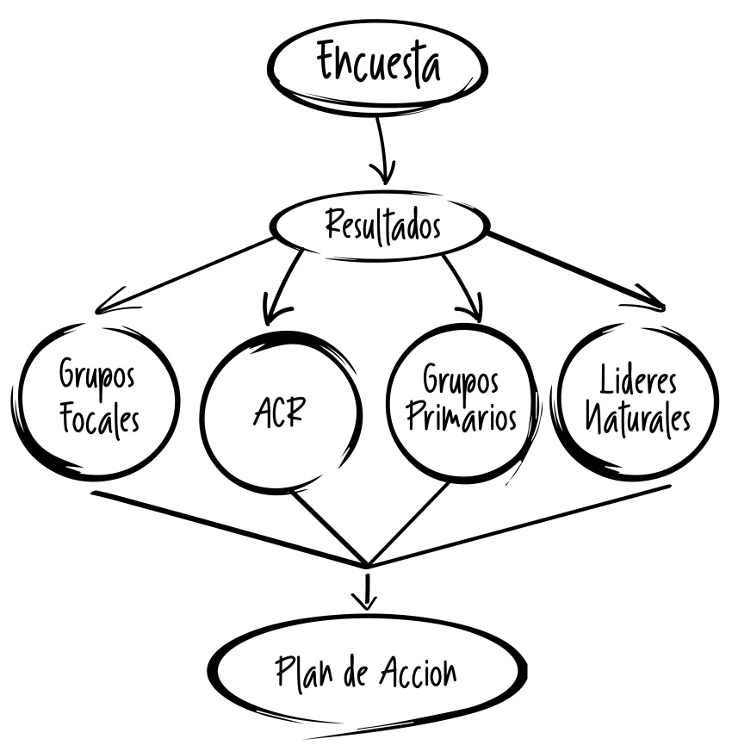
- DIAGRAMA DEL PROCESO

- ANEXOS

- Encuesta del clima organizacional
- Tabulación de datos.
- Plan de acción.

